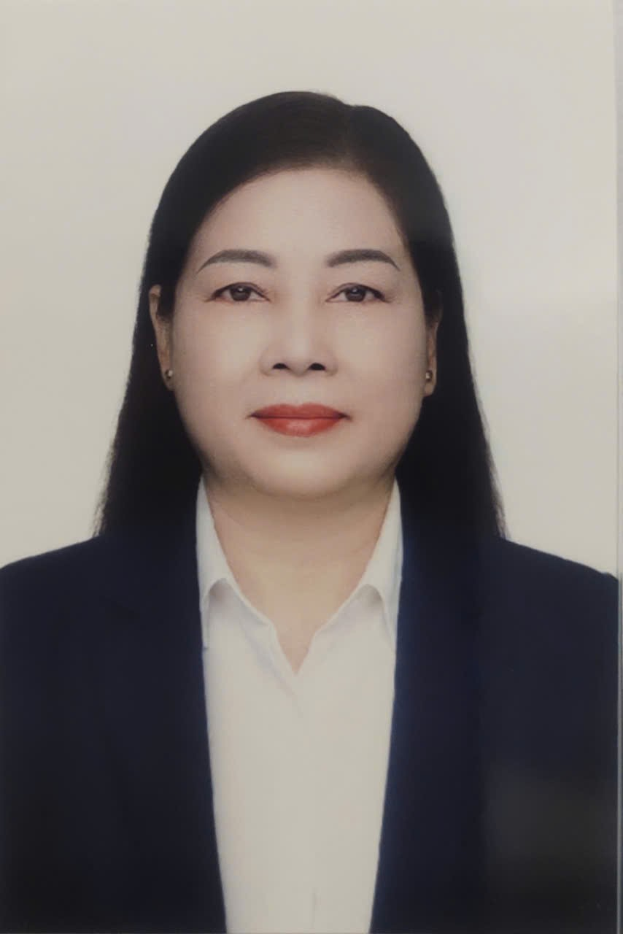 | TIỂU SỬ TÓM TẮT CỦA ĐẠI BIỂU  HỘI ĐỒNG NHÂN DÂN PHƯỜNG PHỔ YÊN  NHIỆM KỲ 2026 - 2031

1. Họ và tên thường dùng: NGUYỄN THỊ MINH THU
2. Họ và tên khai sinh: NGUYỄN THỊ MINH THU
Các bí danh/tên gọi khác (nếu có): Không
3. Ngày, tháng, năm sinh: 10/07/1967 4. Giới tính: Nữ
5. Quốc tịch: Chỉ có 01 quốc tịch là quốc tịch Việt Nam và không trong thời gian thực hiện thủ tục xin gia nhập quốc tịch quốc gia nào khác
6. Nơi đăng ký khai sinh: Phường Trung Thành, tỉnh Thái Nguyên
7. Quê quán: Phường Trung Thành, tỉnh Thái Nguyên
8. Nơi đăng ký thường trú: Tổ dân phố 6, Phường Phổ Yên, tỉnh Thái Nguyên
Nơi ở hiện nay: Như trên
9. Số CC: 019xxxxxx679 ; Ngày cấp: 08/8/2022 Cơ quan cấp: Bộ Công an
10. Dân tộc: Kinh 11. Tôn giáo: Không
12. Trình độ:
- Giáo dục phổ thông: 12/12 phổ thông
- Chuyên môn, nghiệp vụ: Cao đẳng sư phạm, chuyên ngành Mầm non
- Học vị: Học hàm: Không
- Lý luận chính trị: Trung cấp
- Ngoại ngữ:
13. Nghề nghiệp hiện nay: Hưu trí
14. Chức vụ:
15. Nơi công tác:
16. Ngày vào Đảng: 17/12/2006
- Ngày chính thức: 17/12/2007; Số thẻ đảng viên: 019xxxxxx679
- Chức vụ trong Đảng: Bí thư chi bộ tổ dân phố 6
- Ngày ra khỏi Đảng: Lý do ra khỏi Đảng:
17. Tham gia làm thành viên của các tổ chức đoàn thể khác:
- Tên tổ chức đoàn thể: Chi hội phụ nữ
- Chức vụ trong từng tổ chức đoàn thể: Thành viên
18. Tình trạng sức khoẻ: Tốt
19. Các hình thức khen thưởng nhà nước đã được trao tặng:
20. Các hình thức kỷ luật, xử lý vi phạm đã bị áp dụng (Đảng, chính quyền, đoàn thể): Không bị kỷ luật, không có án tích
21. Là đại biểu Quốc hội khoá (nếu có):
22. Là đại biểu Hội đồng nhân dân Phường Đồng Tiến nhiệm kỳ 2016-2021

TÓM TẮT QUÁ TRÌNH CÔNG TÁC
Thời gian | Chức danh, chức vụ, đơn vị công tác  (Đảng, Chính quyền, Đoàn thể)
Từ tháng 5 năm 1986 đến tháng 12 năm 1990 | Giáo viên nhà trẻ nhà máy Cơ khí Phổ Yên
Từ tháng 01 năm 1991 đến tháng 02 năm 2008 | Giáo viên Trường Mầm non Sơn Ca, Phổ Yên
Từ tháng 03 năm 2008 đến tháng 07 năm 2009 | Phó hiệu trưởng Trường mầm non Tiến Phong 2, phương Vạn Xuân
Từ tháng 08 năm 2009 đến tháng 06 năm 2016 | Phó Hiệu trưởng Trường Mầm non Đồng Tiến I, Phổ Yên
Từ tháng 07 năm 2016 đến tháng 07 năm 2023 | Hiệu trưởng Trường Mầm non Đồng Tiến I, Phổ Yên
Từ tháng 01 năm 2025 đến nay | Bí thư Chi bộ Tổ dân phố 6
Phổ Yên, ngày 20 tháng 01 năm 2026
(Đã ký)

Nguyễn Thị Minh Thu

